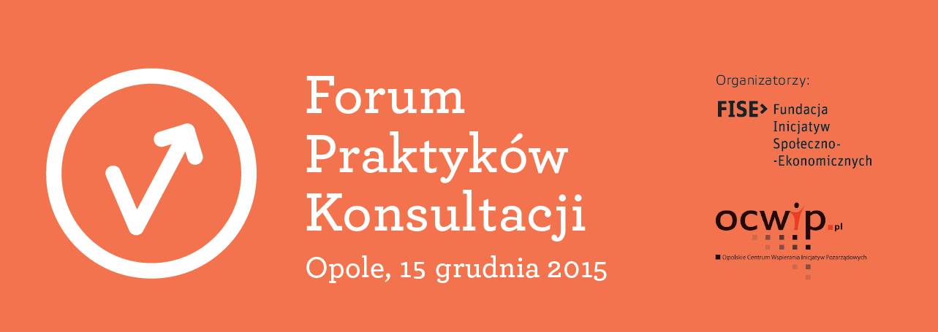

Formularz zgłoszeniowy
Forum Praktyków Konsultacji
15 grudnia 2015, Opole
Hotel Mercure, ul. Krakowska 57-59

Imię i nazwisko uczestnika/uczestniczki

Reprezentowany podmiot /osoba fizyczna

Adres e-mail

Telefon kontaktowy

Zwrot kosztów dojazdu (do wysokości biletu PKP, II klasy) | □TAK □ NIE
Posiłek wegetariański | □TAK □ NIE

Prosimy o odesłanie formularza zgłoszeniowego na adres: rekrutacja@ocwip.pl
do 10 grudnia 2015, do godziny 10:00.

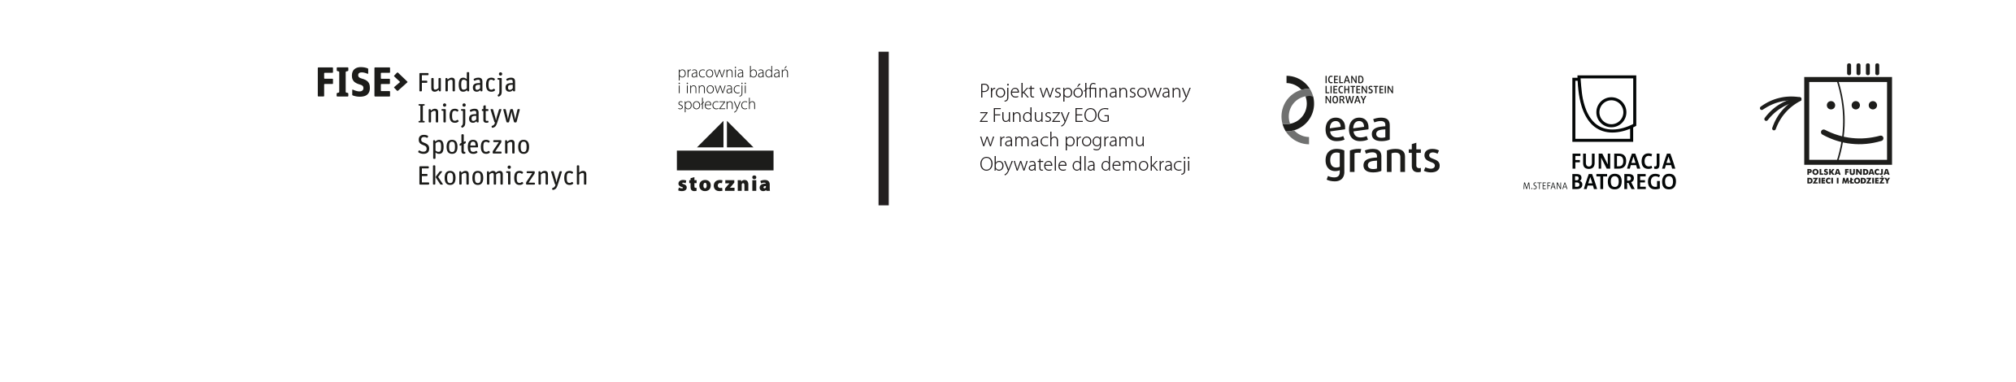
Forum Praktyków Konsultacji jest częścią ogólnopolskiego projektu wzmacniającego organizacje pozarządowe w dialogu z administracją publiczną – „Konsultacje z zasadami” (www.konsultacjezzasadami.pl)

